详细设计说明书
Detailed Design Specification
编号： TMP-DBD
版本 1.0

作者： |  | 日期：
审批： |  | 日期：

变更记录

日期 | 版本 | 变更说明 | 作者
 | 1.0 | 创建

目录
1 引言 1
1.1 编写目的 1
1.2 背景 1
1.3 术语定义 1
1.4 参考资料 1
2 详细设计说明 2
2.1 券商Web前台系统 2
2.2 用户登录功能设计（编号：AD1001） 2
2.3 券商后台系统 2
3 系统出错时备选设计 3
3.1 问题1 3

引言

编写目的
本说明书使用类图，伪代码等手段，详细说明各个模块的设计构思，是开发人员的重要参考，在开发阶段，应严格按照本说明书进行开发。

背景
项目名称 | Paas平台统一身份认证系统
项目简称 |  | 项目编号
任务提出者
开发者 | 何炜、寿晨、黄鑫
用户 | 政务云计算中心管理员、一级部门管理员、其他政府公务员
同其他系统的关系 | 以第三方应用的形式通过统一身份认证系统进行认证，并为其他系统提供RESTFul API

术语定义

参考资料

详细设计说明

统一身份认证系统
为实现系统功能，需包括如下界面：
- 登录认证模块（以第三方应用的方式接入WSO2进行单点登录）：
直接使用WSO2单点登录界面；
- 组织架构展示模块
部门和人员信息展示
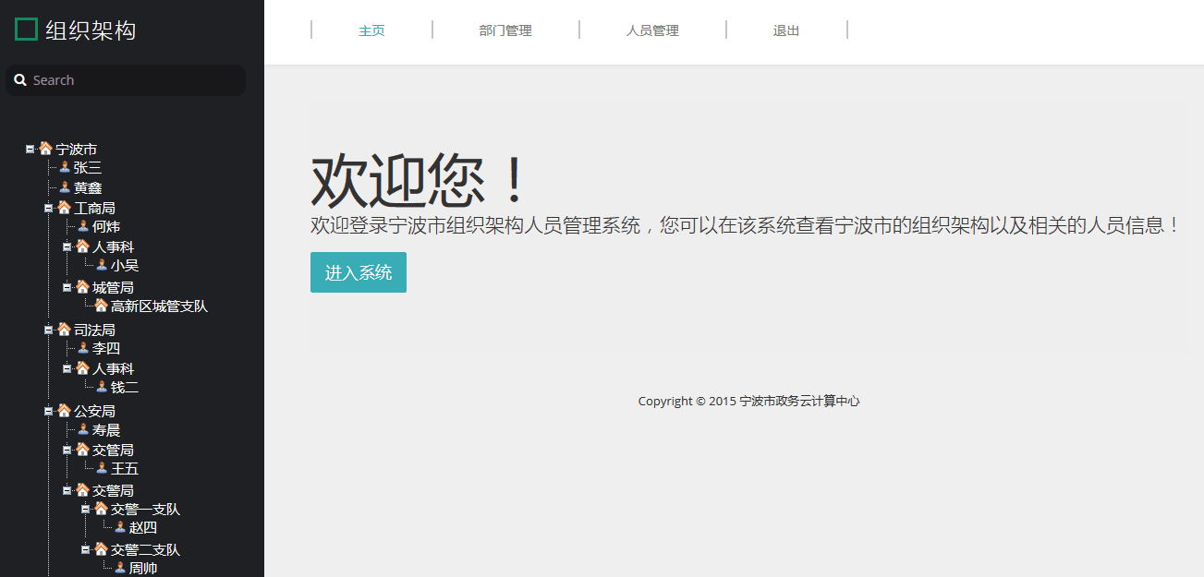
- 部门管理模块
查询界面：
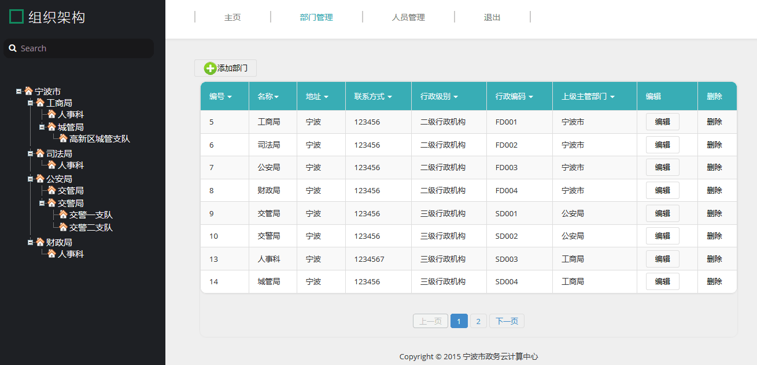
添加界面：
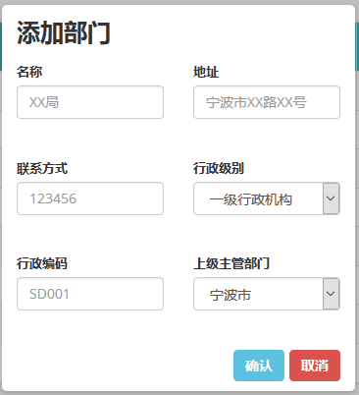
编辑界面：
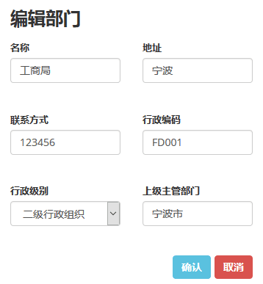
删除界面：
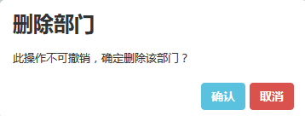
- 人员管理模块
查询界面：
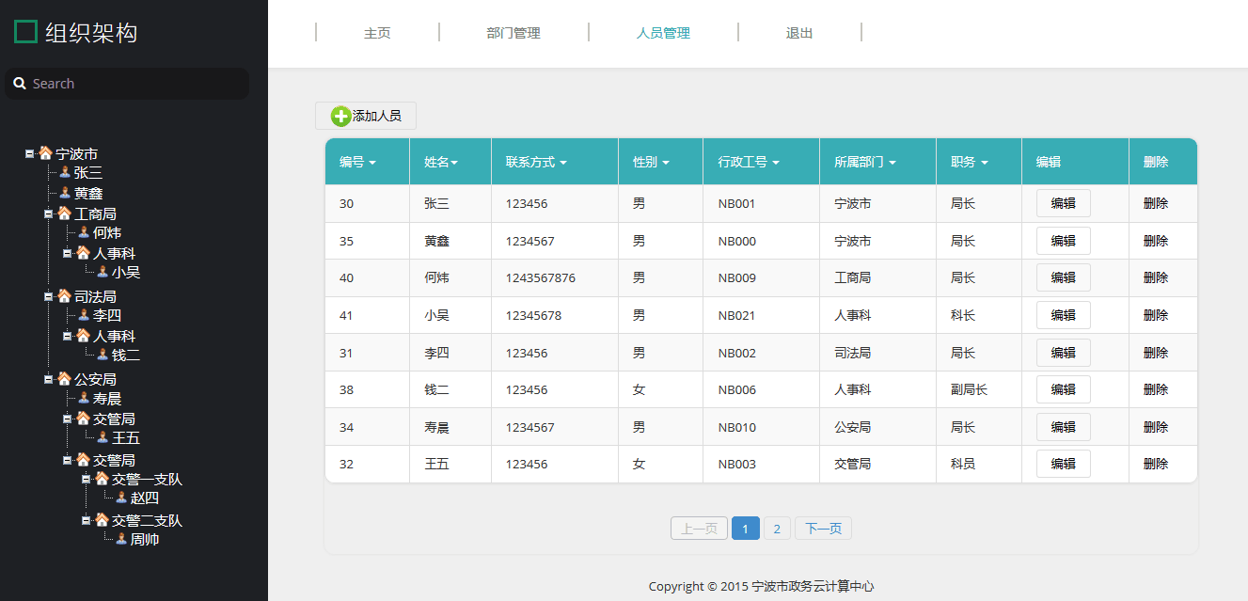
添加界面：
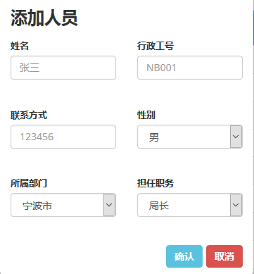

编辑界面：
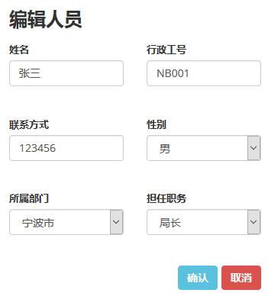
删除界面：
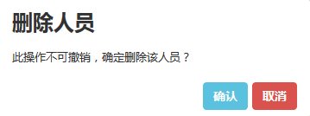

ESB系统

目录结构
ESB管理中心
|----现有服务
|--------所有服务
|----服务注册(需要登录)
|--------组件管理
|--------消息管理
|--------服务管理
|----权限管理(需要登录)
|--------权限审批
|--------权限历史
|----我的账户(需要登录)
|--------账户信息
|--------服务申请历史
|--------我使用的服务
|--------我提供的服务
|----服务监控(需要部门管理员登录)
|--------服务统计
|--------系统日志

所有服务
显示所有服务的列表，列表中每一行包括以下项: 1. 服务分组 2. 服务名称（点击可查看服务详情） 3. 服务类型 4. 服务编码 5. 服务地址 6. 服务发布时间 7. 服务提供方 8. 服务状态（正常使用或将在xx天xx小时后下线） 9. 访问权限（需用户登录才显示该列）
工具栏具有高级搜索的功能，搜索项包括: 1. 关键字 2. 服务类型（'全部'、'REST'、'SOAP'中单选） 3. 访问权限（'全部'、'有权限'、'无权限'中单选）（需用户登录） 4. 服务分组（在服务分组的列表中多选） 5. 标签（在按引用次数降序排序的标签列表中多选，标签列表最多20个） 6. 服务提供方（在服务提供方的列表中多选）
工具栏具有提供下载开发包功能（需用户登录）

组件管理
显示当前用户部门所有组件的列表，列表中每一行包括以下项: 1. 组件英文名称（点击可查看组件详情） 2. 组件中文名 3. 创建时间 4. 组件备注 5. 操作（点击可编辑组件数据）
工具栏具有添加、删除组件的功能。

消息管理
显示当前用户部门所有消息的列表，列表中每一行包括以下项: 1. 消息英文名称（点击可查看组件详情） 2. 消息中文名 3. 创建时间 4. 消息备注 5. 操作（点击可编辑消息数据）
工具栏具有添加、删除消息的功能。

服务管理
显示当前用户部门所有服务的列表，列表中每一行包括以下项: 1. 服务分组（点击可编辑该服务分组的数据） 2. 服务名称 3. 服务类型 4. 服务编码（点击可编辑该服务的数据） 5. 服务地址 6. 访问权限（如果服务已发布，则点击可以查看默认有哪些部门有权限访问该服务） 7. 发布状态（如果服务未发布则可以点击申请发布，如果已成功发布则可以点击取消发布，否则根据状态显示申请发布待审批或将在xx天xx小时后下线） 8. 操作（点击可编辑服务数据）
工具栏可新建服务分组、新建REST服务、导入SOAP服务、删除服务、根据关键字搜索、多选服务发布。

权限审批
显示当前用户可以查看到的权限申请的列表，并提供审批功能。
列表中每一行包括以下项: 1. 申请用户 2. 用户所属部门 3. 申请时间 4. 申请邮箱 5. 联系方式 6. 状态（待审批、已通过、已拒绝） 7. 操作（点击可以进行审批，选择审批通过或拒绝）
工具栏可以根据申请时间段进行过滤查询。

权限历史
显示当前用户可以查看到的权限申请历史的列表。
列表中每一行包括以下项: 1. 申请用户 2. 用户所属部门 3. 申请时间 4. 申请邮箱 5. 联系方式 6. 审批人 7. 审批时间 8. 状态（待审批、已通过、已拒绝）
工具栏可以根据申请时间段进行过滤查询。

账户信息
显示当前用户的API-Key和Secret-Key，并提供重置的功能。
显示使用帮助的PDF。

服务申请历史
显示当前用户的服务申请历史的列表。
列表中每一行包括以下项: 1. 申请用户 2. 用户所属部门 3. 申请邮箱 4. 联系方式 5. 状态（待审批、已通过、已拒绝） 6. 申请时间
工具栏可以根据申请时间段进行过滤查询。

我使用的服务
显示当前用户使用过的服务的统计信息的列表。
列表中每一行包括以下项: 1. 服务名称 2. 服务提供方 3. 上一次调用时间 4. 调用次数 5. 成功调用次数 6. 成功调用率 7. 平均响应时间 8. 折线图（点击可以查看该服务被当前用户调用情况的统计折线图） 9. 日志详情（点击可以查看该服务被当前用户调用的详细日志记录）
工具栏可以根据时间段进行过滤查询。

我提供的服务
显示当前用户提供的服务的统计信息的列表。
列表中每一行包括以下项: 1. 服务名称 2. 服务提供方 3. 上一次调用时间 4. 调用次数 5. 成功调用次数 6. 成功调用率 7. 平均响应时间 8. 折线图（点击可以查看该服务被调用情况的统计折线图） 9. 日志详情（点击可以查看该服务被调用的详细日志记录）
工具栏可以根据时间段进行过滤查询。

服务统计
显示当前部门所有服务的统计信息列表。
列表中每一行包括以下项: 1. 服务名称 2. 服务提供方 3. 上一次调用时间 4. 调用次数 5. 成功调用次数 6. 成功调用率 7. 平均响应时间 8. 折线图（点击可以查看该服务被调用情况的统计折线图） 9. 日志详情（点击可以查看该服务被调用的详细日志记录）
工具栏可以根据: 1. 消费者用户名过滤搜索 2. 关键字模糊搜索 3. 时间段过滤搜索。

系统日志
显示当前部门所有服务的所有访问日志。
列表中每一行包括以下项: 1. 服务名称 2. 服务地址 3. 服务提供部门 4. 服务提供者 5. 服务消费部门 6. 服务消费者 7. IP地址 8. 调用时间 9. 响应时间 10. 是否成功
工具栏可以根据: 1. 消费者用户名过滤搜索 2. 消费部门名称过滤搜索 3. 服务提供者用户名过滤搜索 4. 关键字模糊搜索 5. 时间段过滤搜索

CFweb

登陆界面
CCI-PaaS门户链接的URL是在安装集群时进行配置的，输入安装集群时配置的URL地址。进入登录界面，如下图2-所示：
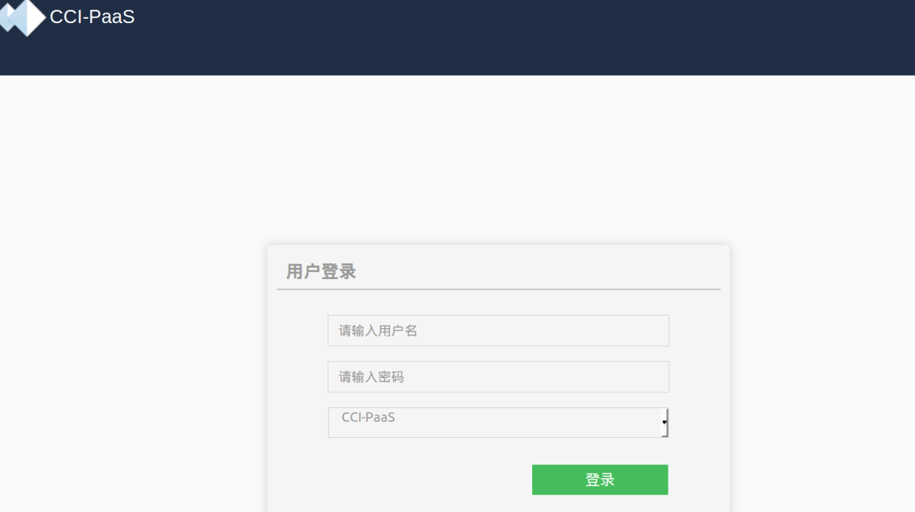
图2- 登录界面
用户名和密码是在安装集群时配置的。首次登录的用户输入安装集群时配置的用户名和密码，点击“登录”即可登录
若需要管理现有账号，如需要修改密码、查看账号信息等操作，详见本手册2.3用户管理部分。

首页
CCI-PaaS云平台首页如下图2-:
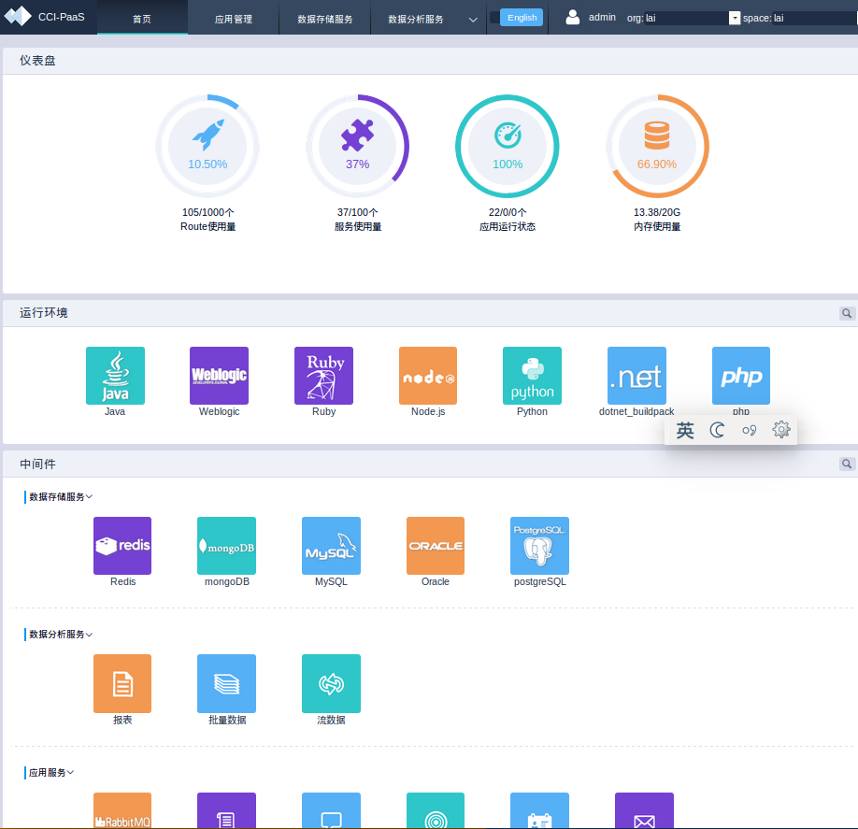

图2- 首页页面
首页页面顶栏处的深灰色条状区域是用户选项卡切换区域，当前处于首页选项卡页面，顶栏区域从左到右依次显示：CCI-PaaS图标、首页选项卡、应用管理选项卡、数据存储服务选项卡、数据分析服务选项卡、应用服务选项卡、版权信息、中英文切换按钮、用户管理区域。
在用户管理区域左侧，具有中英文切换按钮，用户可根据需求进行切换。
在顶栏区域下方，首页部分主要介绍了CCI-PaaS系统运维界面的统计工具、运行时环境和中间件服务。从上到下一共分为三个部分，分别是：仪表盘、运行环境和中间件服务。
仪表盘
仪表盘是资源占用情况示意工具，方便用户通过可视化仪表盘等方式直观显示资源状态信息。在该界面中，一共有4种不同形态的仪表盘工具，分别统计4种不同的资源利用情况。从左到右依次是：应用域名管理使用量、服务使用量、应用运行状态和内存使用量。用户将鼠标拖曳到某个仪表盘工具图标上时，显示图标隐藏窗格，该窗格标注了该资源使用情况的文字说明，如下图2-。仪表盘工具环绕的环状代表资源使用率，环越长，代表资源使用率越高。
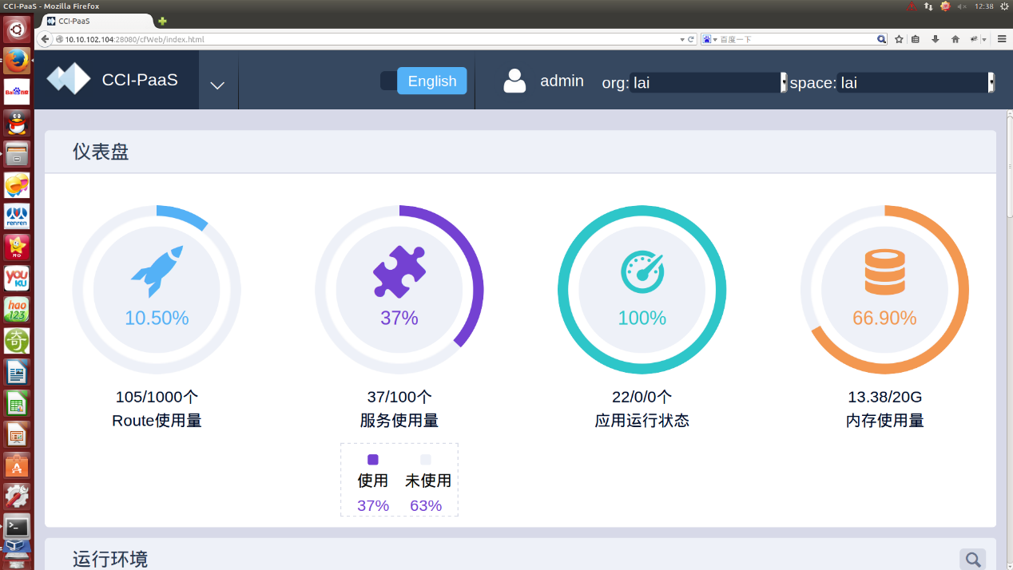
图2- 仪表盘隐藏窗格
运行环境
CCI-PaaS系统运维界面提供丰富的运行环境，支持目前主流的大多数应用框架的需求。如下图2-。依次是Java、Weblogic、Ruby、Node.js、Python、dotnet_buildpack和php。

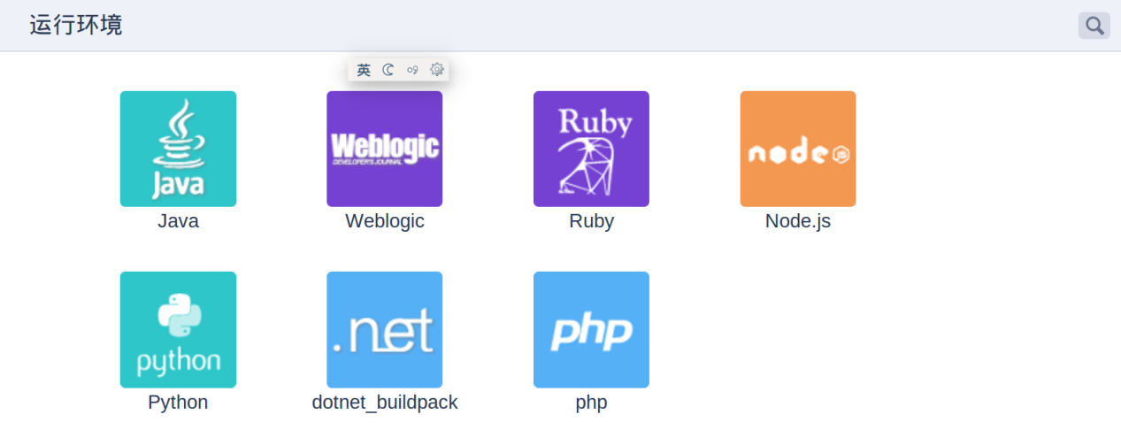
图2- 运行环境
在运行环境区域最右侧有搜索栏，CCI-PaaS云平台系统运维界面基于科学智能的设计理念，为满足运行环境库变得庞大时搜寻运行环境的简便性，用户可在搜索栏直接搜索目标运行环境，举例所示，搜索Java运行环境。如下图2-。
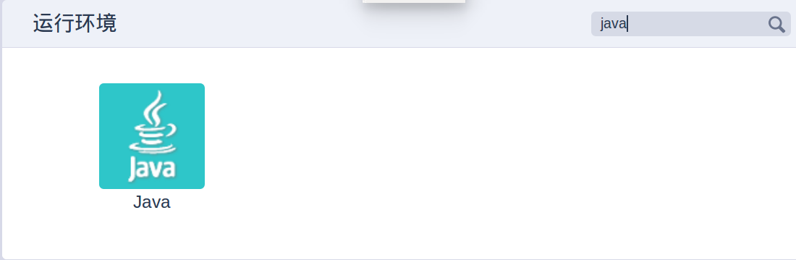
图2- 搜索目标运行环境
中间件
中间件：CCI-PaaS云平台系统运维界面提供灵活自主的中间件服务，满足用户的应用需求。该界面包括如下三大服务：
- 数据存储服务: CCI-PaaS向用户提供各种存储服务，用户可根据自身数据库类型选择相应数据库服务。如下图2-所示，支持的数据存储服务类型从左到右依次是：Redies、MongoDB、MySQL、Oracle和PostgreSQL。
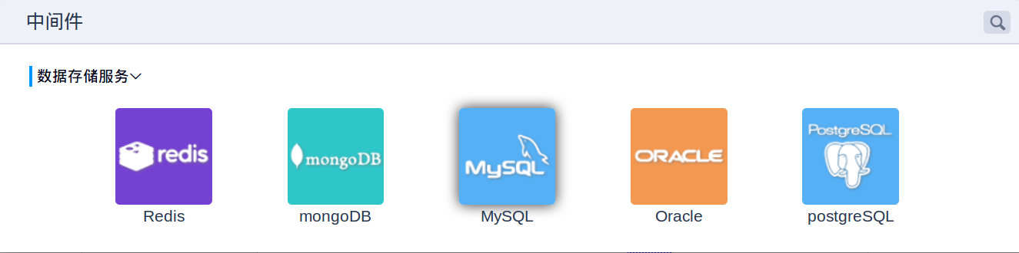
图2-
- 数据分析服务:CCI-PaaS支持在云上数据分析服务，在云上自动完成生成数据、采集数据、归集数据，并最终通过数据分析工具呈现直观图形化数据形式，用户可直接在云上进行数据分析工作，不用对数据进行预处理即可得到分析结果。如下图2-。数据分析服务提供报表、批量数据和流数据等数据分析工具

图2- 数据分析服务
- 应用服务：CCI-PaaS提供强大的应用服务，针对当前混杂系统和多应用环境的迫切需求。包括实现多个系统统一授权的单点登录服务，通过元数据管理实现服务治理需求，以及实现多程序动态获取数据的队列服务所需的RabbitMQ服务，如下图2-所示为应用服务提供的内容。依次是：RabbitMQ服务、日志服务、推送服务、单点登陆、统一认证、电子邮件、数据交换服务、服务治理平台。
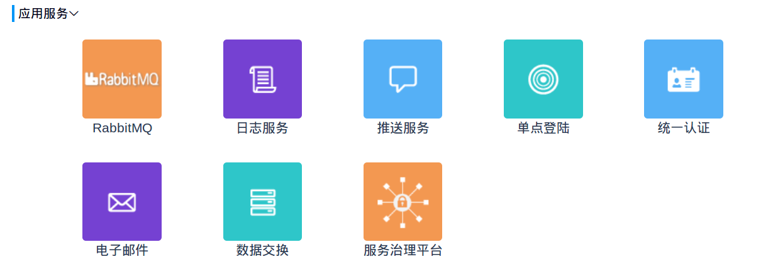
图2- 应用服务
和运行环境相同，中间件服务区域同样提供搜索导航功能，在中间件区域顶部最右侧有搜索图标，点击搜索图标，如下图2-

图2- 搜索栏
举例，在搜索栏输入“报表”，找寻该中间件服务，如下图2-：
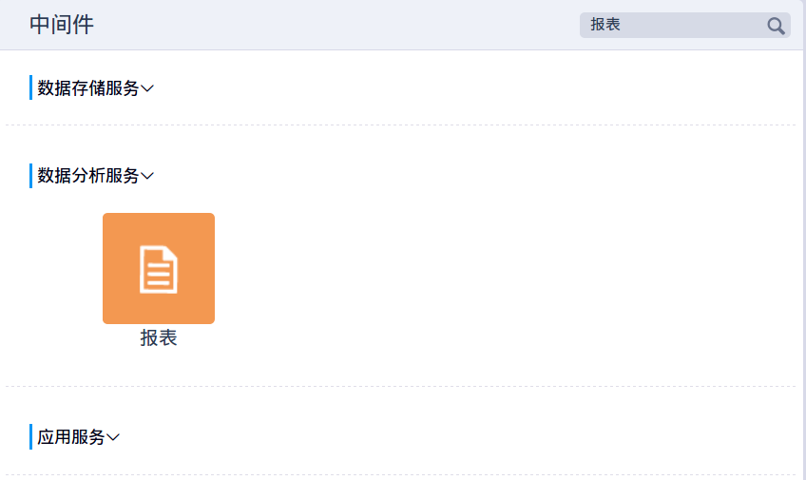
图2- 搜寻中间件服务

用户管理
CCI-PaaS平台上，用户由管理员创建，管理员要给新建用户指定组织和以及指定组织的角色，如果没有指定空间，则该用户当前组织下空间的角色是空间审计员。用户也可以使用指定组织下的所有空间的角色。
下表2-列出用户权限定义：
表2- 用户权限
组织 | 一个Org以用户组为管理目标。一个Org里的所有成员共享资源配额、可用的服务以及自定义域名。
空间 | 每个应用和服务的作用域在Space。每个Org包含至少一个Space。一个Space提供给用户的权限有:一个应用程序的的开发、部署和维护。每一个Space role仅应用于一个特定的Space。
角色和权限 | 一个用户有一个或多个Org和Space的roles。这些roles的组合决定了用户在一个Org和这个Org里指定的space的全部权限。

每个用户账号都拥有相应权限，根据被授予的角色权限，不同权限的用户界面也有所不同。普通用户只包含当前用户的应用、日志等相关功能。
举例，登录管理员账号，新建一个用户test05，演示普通用户的界面和管理员用户界面的区别。
普通用户界面
在用户管理窗口中，登录管理员账号，在设置选项卡的用户管理窗口中点击新建按钮，举例，输入用户名:test05，以及密码，得到下图2-：
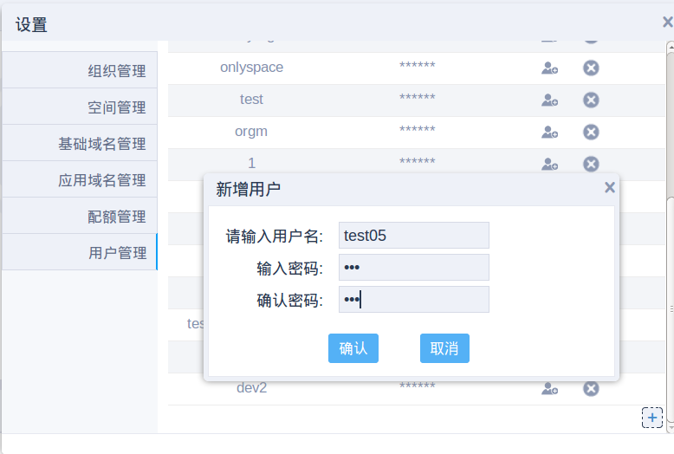
图2- 新建test05用户
点击确认按钮，test05账号出现在用户管理列表中，点击对应授权按钮，在授权窗口对test05用户选择dev组织和dsp空间。在空间下对test05授权空间开发者的角色。登录test05账号，看到test05用户的用户界面，如下图2-：
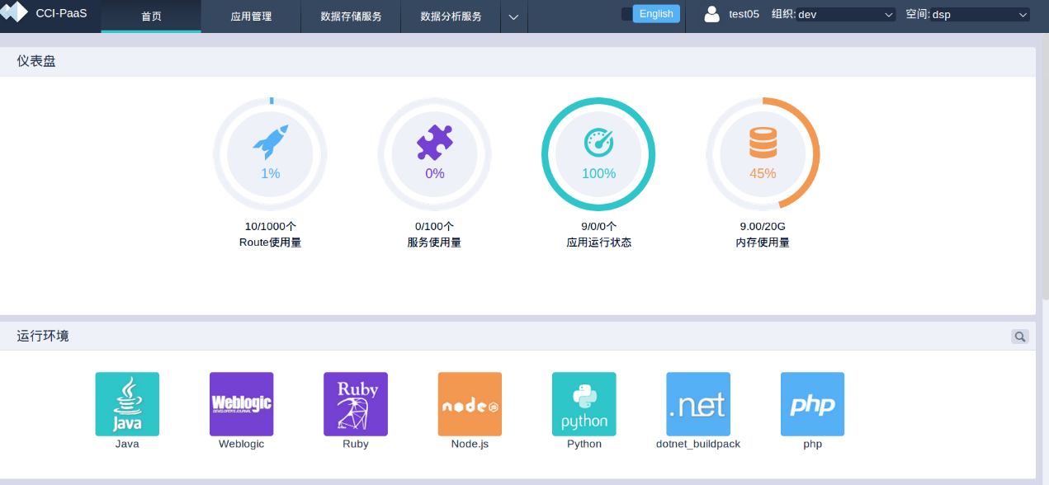

图2- test05用户界面

可看到在上图2-中，仪表盘区域显示当前组织的资源使用情况。
点击应用管理选项卡，显示当前组织空间下的应用模板和应用列表，应用列表为空。如下图2-：
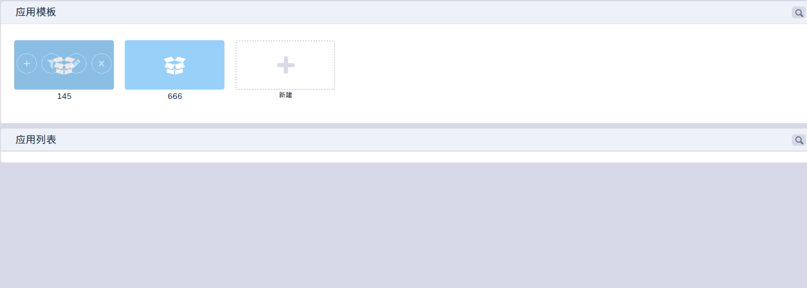
图2- test05应用管理选项卡
数据存储服务、数据分析服务和应用服务也是如此，都显示当前组织空间下的模板和实例。
点击用户设置选项卡，弹出设置选项卡，点击空间标签，显示当前用户处于dev组织和dsp空间下，并且不能进行更改操作。如下图2- ：
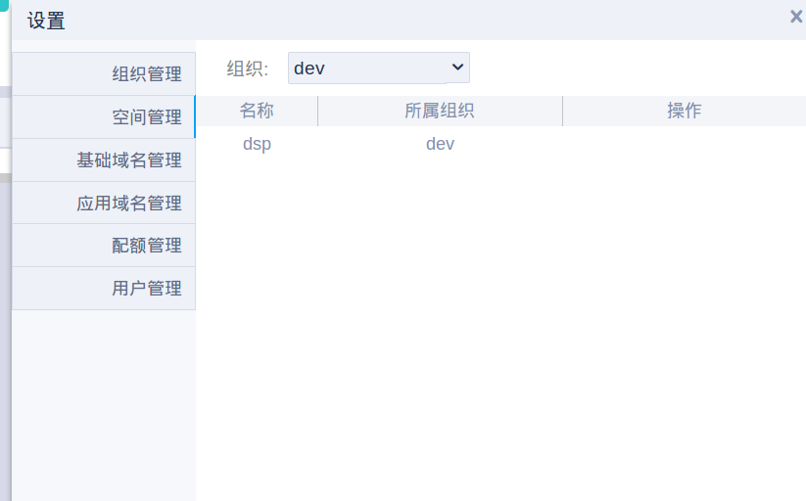
图2- 空间管理窗口
同样，组织管理、基础域名管理窗口中显示相应信息，且用户不能进行更改操作。
在应用域名管理和配额管理窗口中，基于管理员授予的空间开发者权限，用户可以查看信息并进行设置。如下图2-：
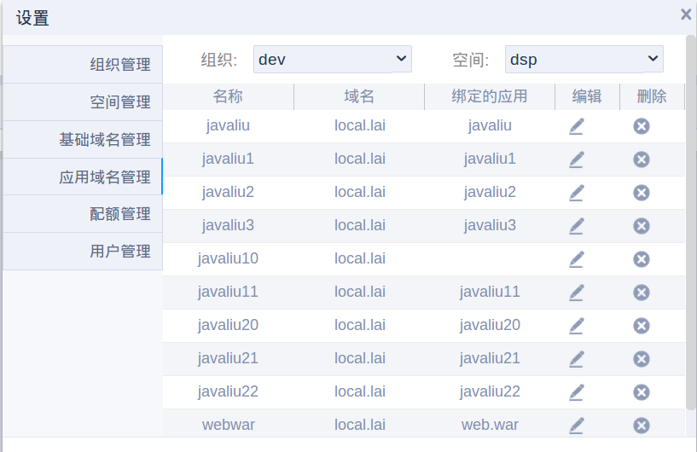
图2- 应用域名管理窗口

如果建立一个用户，不给其分配任何组织和空间，没有任何权限。举例，新建test10用户，不给该用户分配组织、空间和角色。进入用户界面，如下图2-：
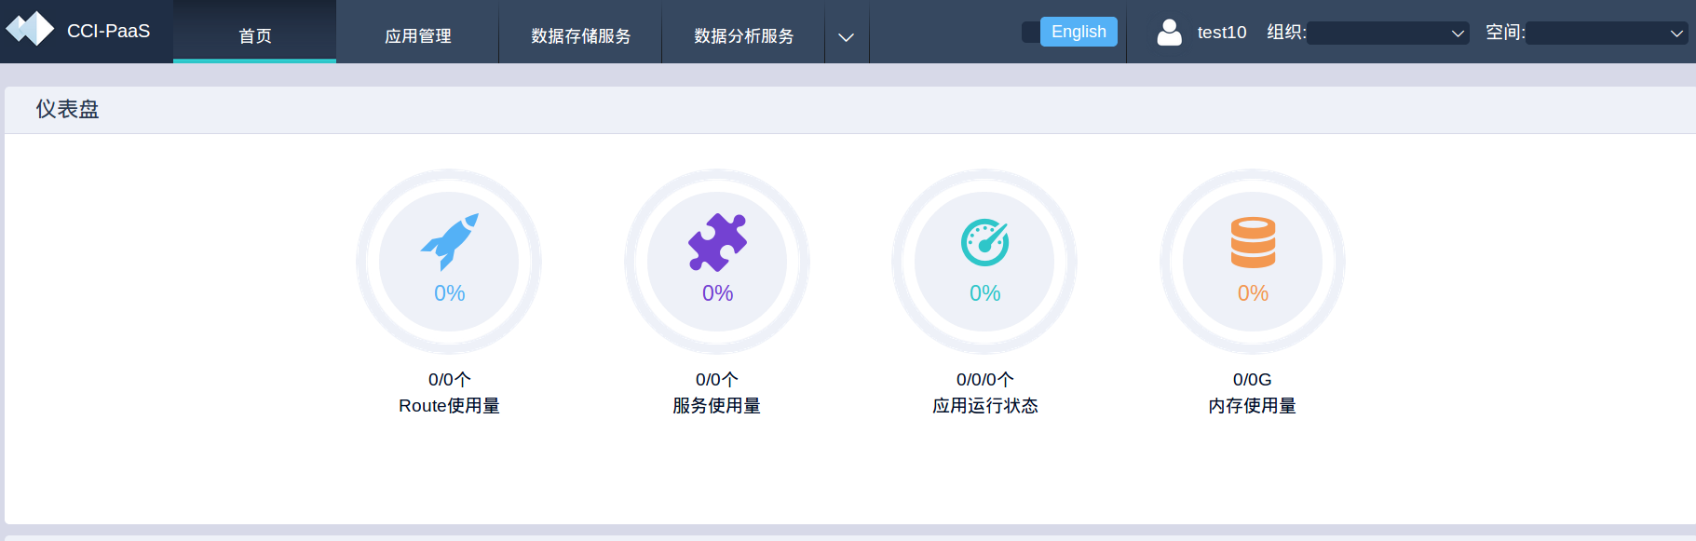
图2- test10用户界面
该用户仪表盘资源显示0，应用管理选项卡及三大服务选项卡中无模板和实例。用户设置选项卡为空。右上角组织栏和空间栏显示为空。
用户的设置选项卡如下图2-：
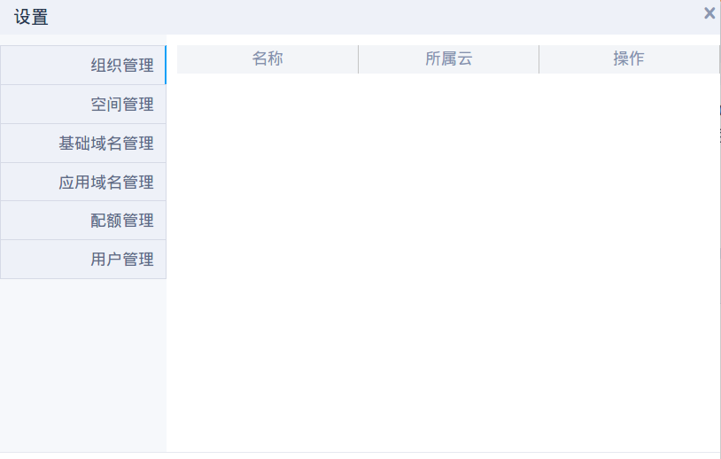
图2- 组织管理窗口
下面以Admin用户为例，介绍用户管理的完整功能。
Admin用户界面
CCI-PaaS门户采用集约化的设计风格，用户管理区域处于页面右上角，如下图2-。

图2- 用户管理区域
用户管理区域位于界面右上角，从左到右依次显示用户名、用户所属的组织栏和空间栏。这是因为CCI-PaaS门户供不同的用户在其上创建和部署应用，这些用户分不同的组织，组织下又有多个空间划分。登录账号，在组织栏和空间栏选择组织和空间，可查看不同的页面。登录管理员账号可选择所有组织和空间。登录普通用户账号，组织栏只显示当前组织。
将鼠标拖曳到首页上用户名图标上，弹出窗格，如下图2-:
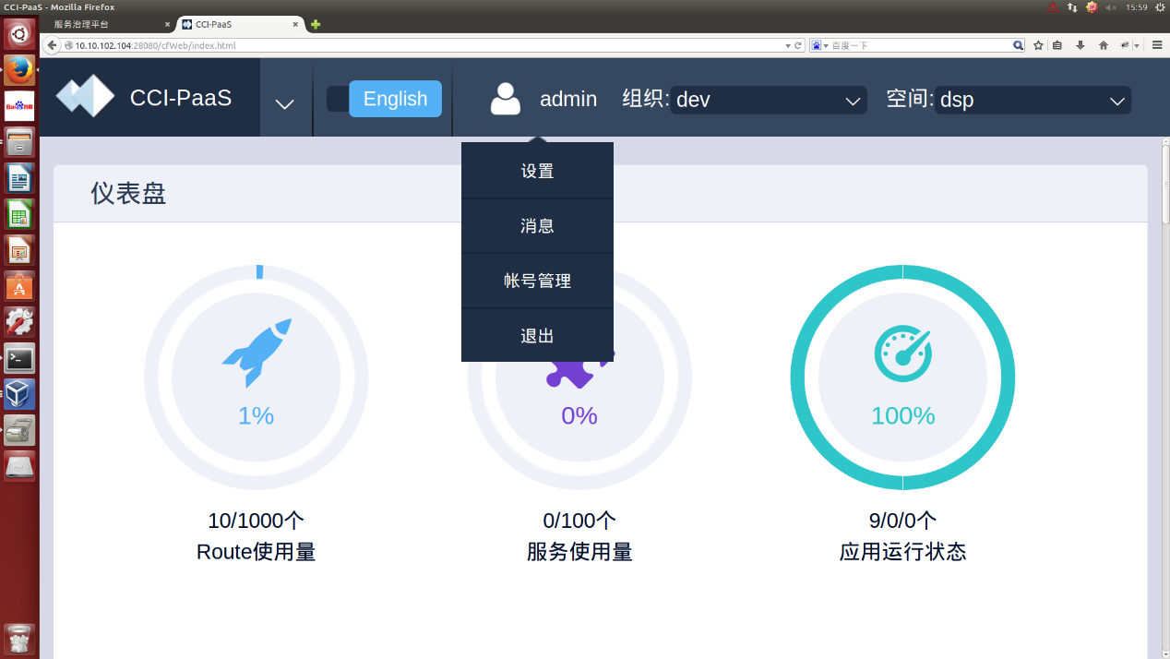
图2- 用户管理窗格

设置
用户管理设置区域，分6部分内容，从上到下依次是：组织管理、空间管理、基础基础域名管理、应用基础域名管理、定额管理。用户管理组织结构如下图2-：
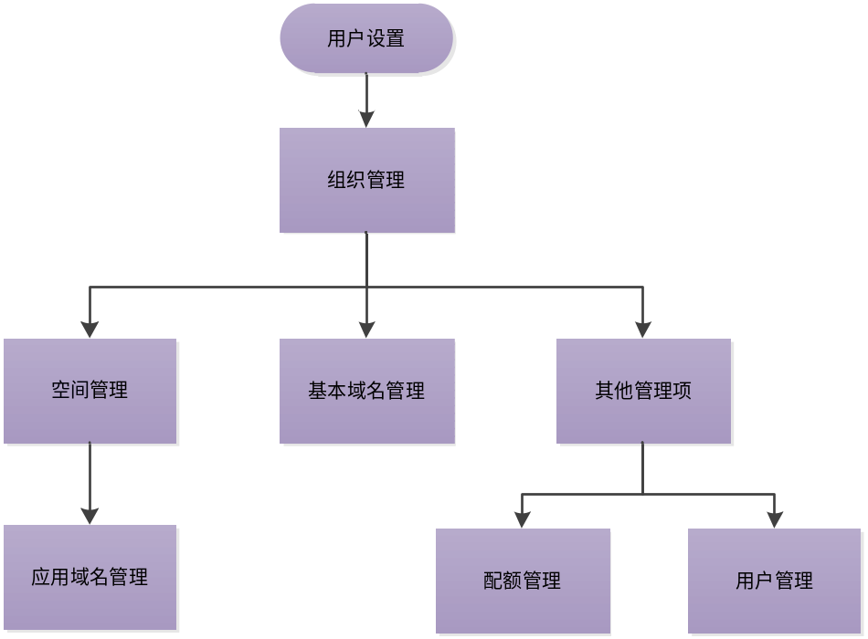
图2-用户设置结构图
如上图2-所示，在设置窗口中，优先设置组织管理项，其他管理都是在组织管理结构下。在该组织下设置空间管理、基础域名管理和其他管理项。下面解释各项的含义：
- 组织管理：代表用户所属的企业等组织结构。
- 空间管理：代表用户在组织中的所处空间，如开发空间、测试空间等。
- 应用基础域名管理：在组织和空间区间下应用域名的设置管理。
- 基础基础域名管理：设置和管理组织的基础域名。
- 配额管理：设置和管理组织在CCI-PaaS上的配额。
- 用户管理：管理所处组织下的用户账号，如对用户进行授权。

组织管理
如果以管理员，点击“设置”，进入“设置”选项卡，首先进入组织管理窗口，如下图2-：
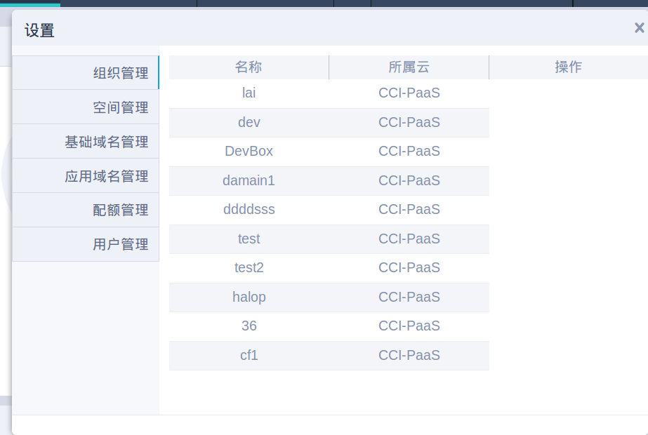
图2- 设置选项卡
首先进入组织管理，说明了当前登录用户的组织名称、所属云和操作。

空间管理
点击“空间”管理，进入下图，在空间管理窗格，第一栏标注该空间所属的组织，名称栏下显示该组织拥有的空间列表。在操作栏，有编辑按钮和删除按钮，点击删除按扭，得到下图2-，点击是进行删除。点击编辑按钮，对当前空间名称进行修改。
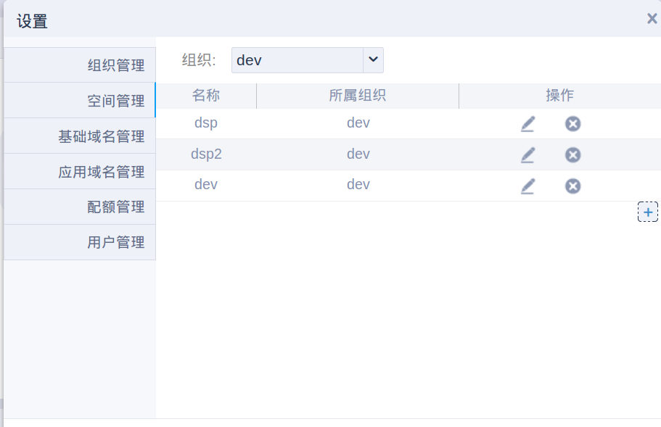
图2-空间管理

查看空间
将鼠标拖曳到所属组织栏，得到下图2-：
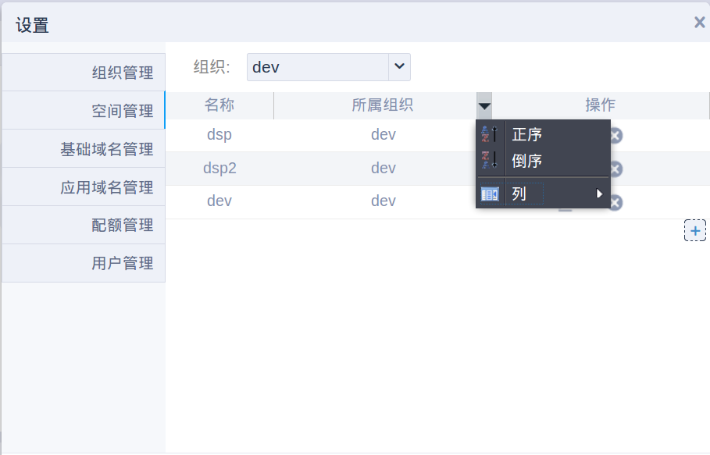
图2-排序
用户可通过正序和倒序对空间按首字母进行A-Z和Z-A的排序。“列”控制名称、所属组织和操作的显示情况。举例，勾选掉列中的名称栏，得到下图2-Error: Reference source not found:
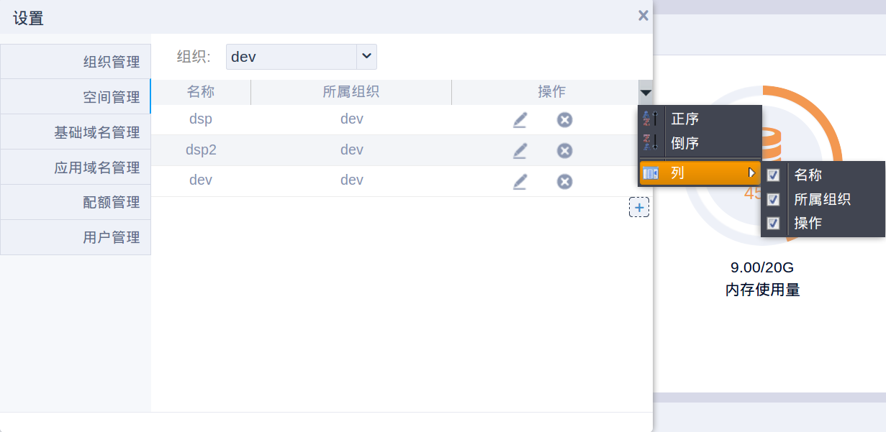
图2-列操作

删除空间
点击操作栏删除按钮，弹出删除确认窗口，如下图2-：
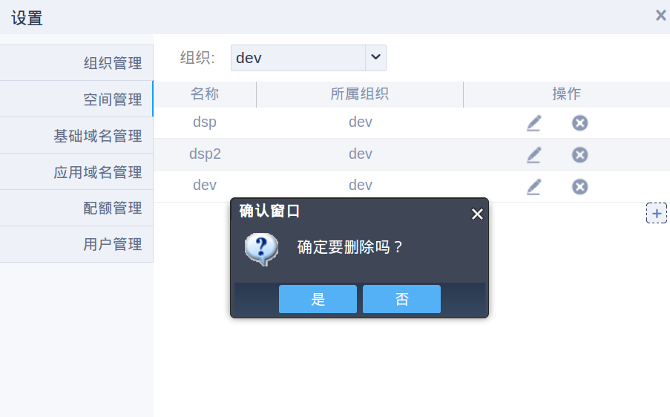
图2-删除空间
修改空间
点击操作栏编辑按钮，弹出如下图2-的窗口：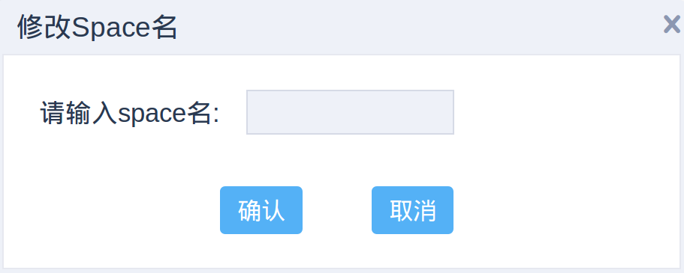
图2-修改空间
新建空间
点击空间管理窗格右下角带虚线框的加号按钮，新增如下图2-：
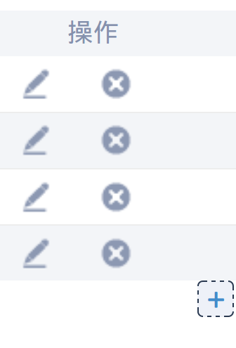
图2- 新增空间按钮
点击该按钮，得到下图2-：
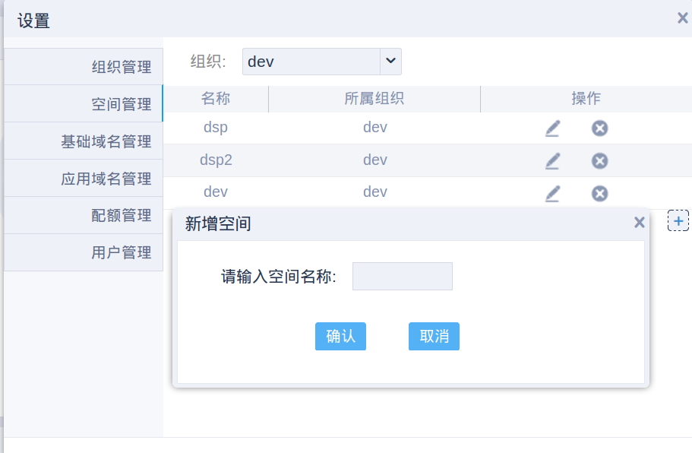
图2- 新增空间

基础域名管理
点击“基础域名管理”，进入基础域名管理窗格，选择组织，如下图2-：
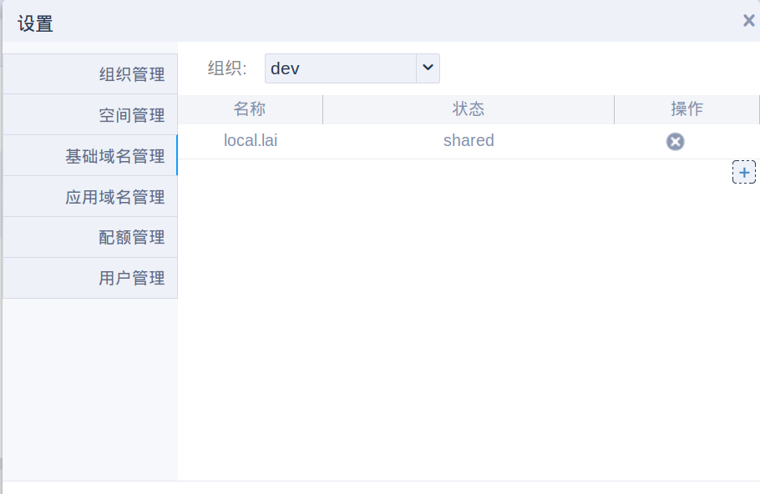
图2- 基础域名管理
基础域名管理窗格上方显示其所属的组织，下面从左到右依次是名称栏、状态栏和操作栏。owned状态域名可通过操作栏的删除按钮进行删除。点击基础域名管理窗格右下角虚线方格内的加号按钮，新增域名，如下图2-：
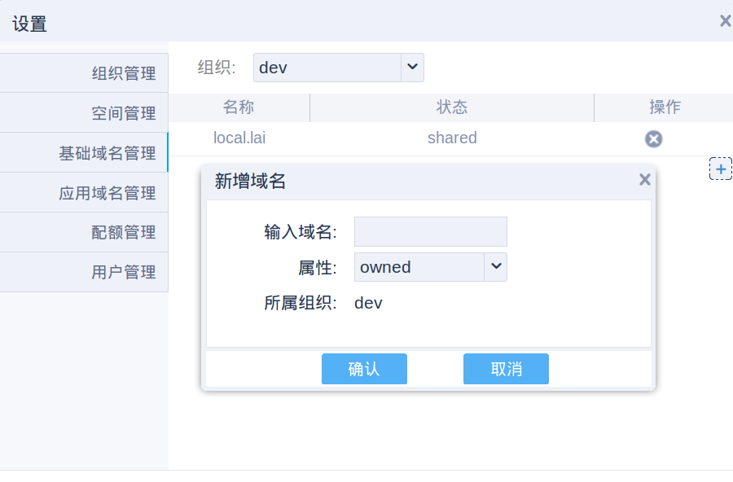
图2- 新增域名
在上面的窗格中，用户可输入域名，在属性栏右侧下拉选项窗口中选择：owned或shared。选择shared属性表示该域名可被所有组织看到; 设置owned属性表示该域名只可被当前组织看到。选择属性以及其所属的组织，最后点击“确认”按钮完成创建。

应用域名管理管理
点击“应用域名管理管理”，进入应用域名管理管理窗格，如下图2-：
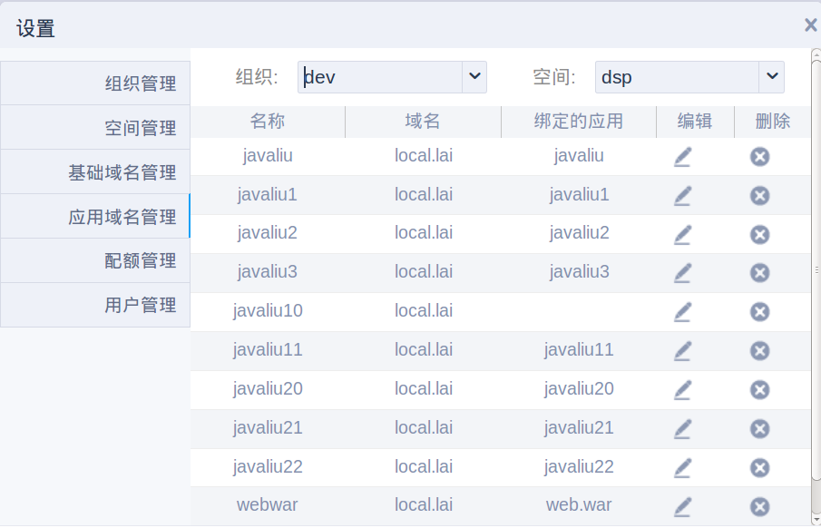
图2- 应用域名管理管理
应用域名管理窗格顶部显示应用域名管理所属的组织和空间，下方从左到右分别显示名称栏、域名栏和绑定应用栏、编辑栏和删除栏。名称栏下显示应用域名管理的名称列表，域名栏下显示该应用域名管理对应的域名，绑定应用栏则显示该应用域名管理绑定的应用，用户通过查看应用域名管理，即可了解对应的服务。应用域名管理同样具有排列功能。举例，将鼠标拖曳到名称栏上，得到下图2-：
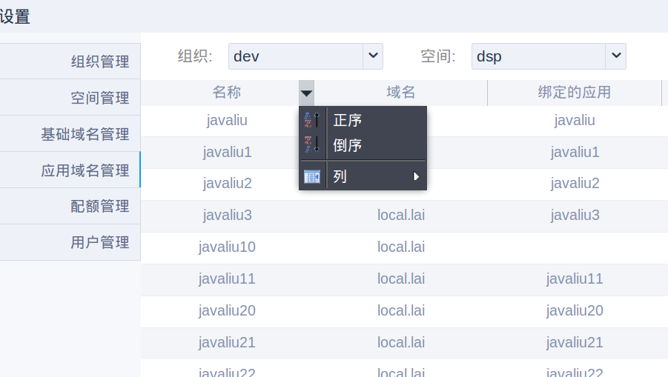
图2-32 名称栏排列

配额管理
点击设置窗口中的配额管理标签，不同权限的用户得到不同的窗口，对其权限下的配额进行管理。组织管理员及更高权限的用户可对配额进行操作。
以管理员账号为例，点击配额管理标签，得到下图2-：
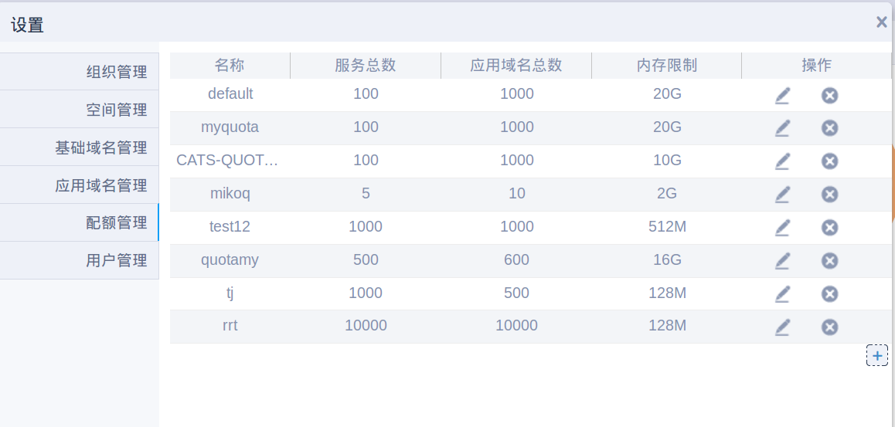
图2-33 配额管理窗口
配额管理窗口一共分5列内容，从左至右依次是：名称、服务总数、应用域名管理总数、内存限制和操作。用户可在前4列中查看配额列表信息。操作栏有两种操作按钮，左侧是编辑按钮，右侧是删除按钮。以my配额为例，点击该名称对应操作栏的编辑按钮，弹出编辑配额窗口，如下图2-：
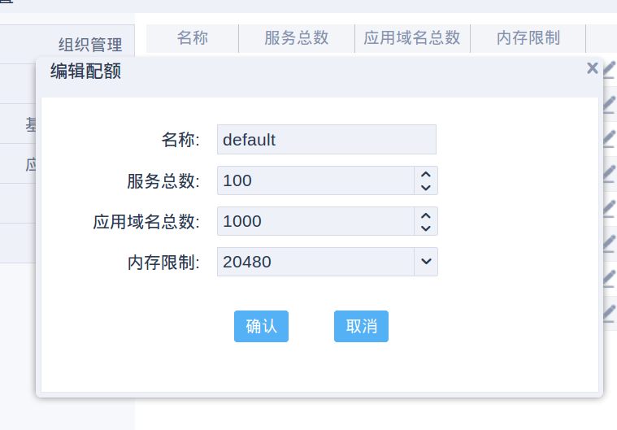
图2-34 编辑配额
在编辑配额窗口中，可在名称栏修改配额名称，调整服务总数、应用域名管理总数和内存限制。最后点击确认按钮完成操作。
点击删除按钮，弹出确认窗口，如下。点击“是”，完成删除；点击“否”，取消删除。如下图2-所示：
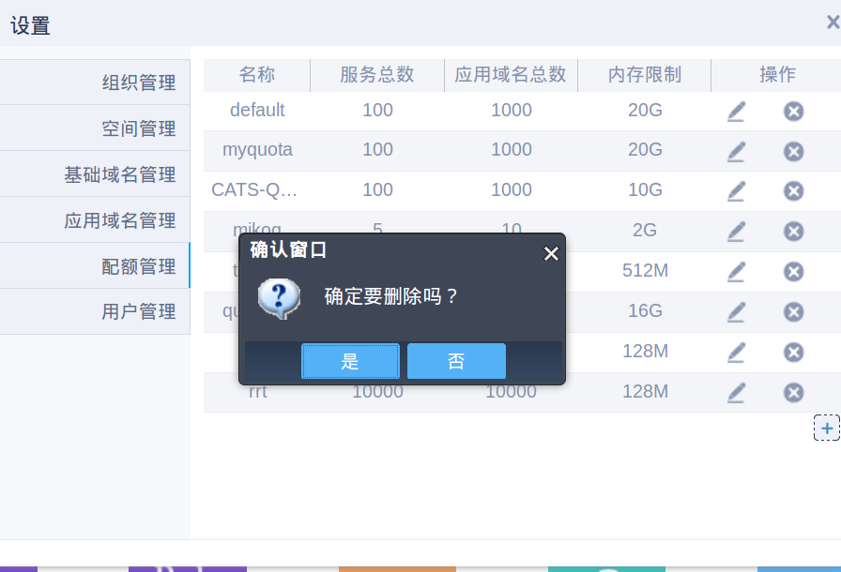
图2-35 删除配额

点击右下角加号按钮，弹出新建配额窗口，如下图2-：
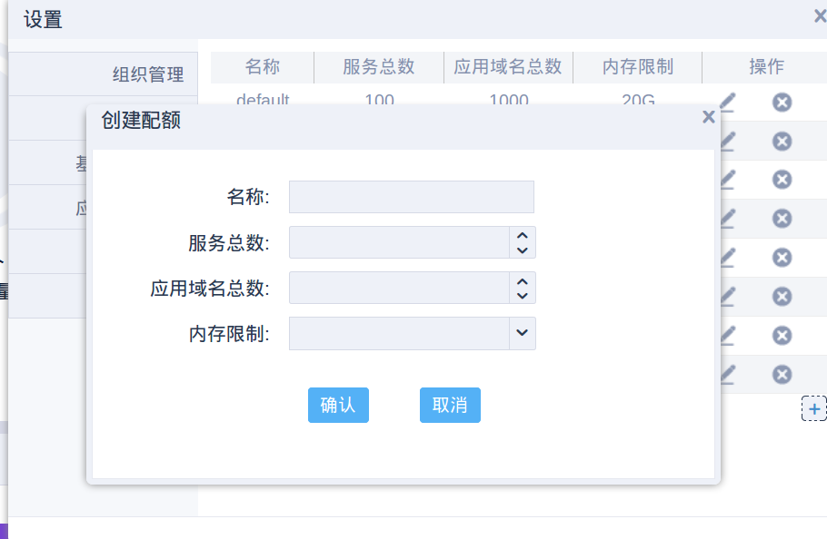
图2- 新建配额

输入配额名称，选择服务总数、应用域名管理总数和内存限制，最后点击确认按钮，完成操作。新建的配额会出现在配额管理窗口的列表中。

用户管理
拥有用户管理权限的用户才能看到用户管理窗口列表，用户管理窗口由管理员进行维护。以管理员账号Admin为例。
点击设置选项卡的“用户管理”，进入用户管理窗格，得到下图2-：
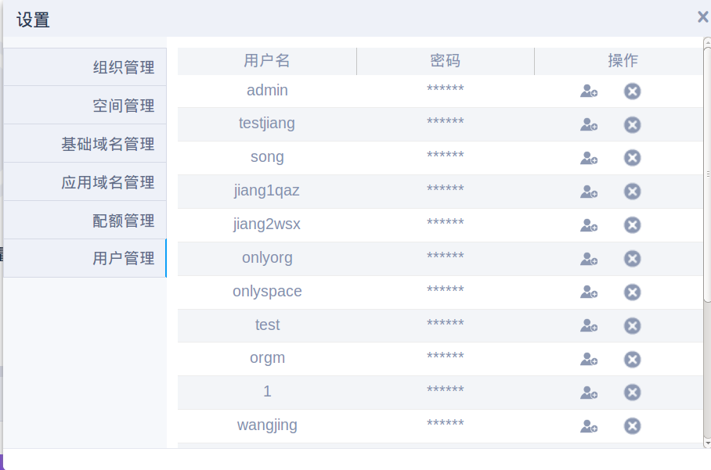
图2- 用户管理窗口
用户管理窗格有三个栏目的列表，从左到右分别是用户名栏、密码栏和操作栏。用户名栏显示用户名称的列表，密码栏显示六位的密码列表，操作栏下方有两个操作按钮:授权按钮和删除按钮，点击删除按钮图标，得到下图2-，点击“是”，删除用户。
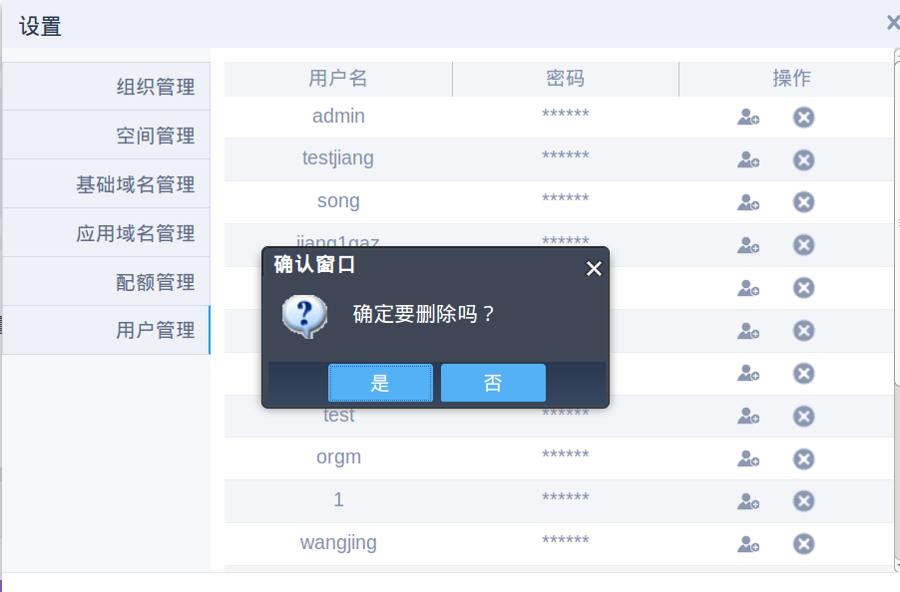
图2- 删除用户
登录Admin管理员账号，举例，对 testjang用户进行授权操作，点击授权按钮，得到下图2-：
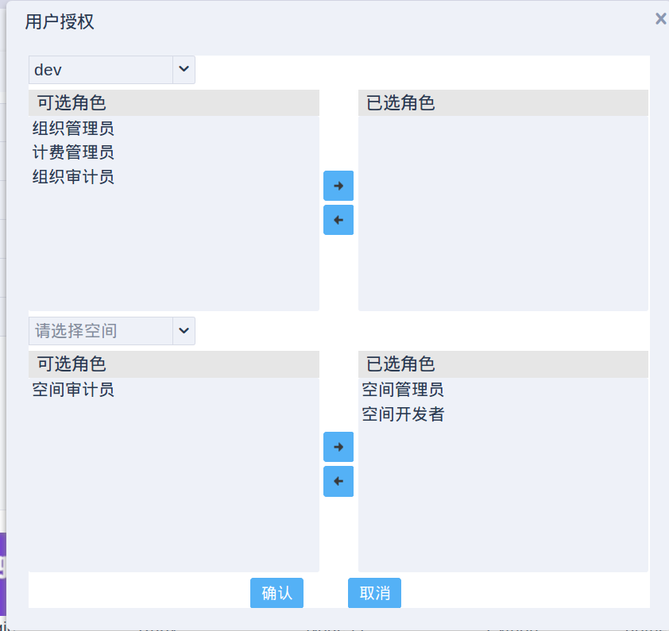
图2- 用户授权
对用户授权的角色如下表2-：
表2-用户角色表
组织 | 空间
组织管理权员 | 空间管理员
计费管理员 | 空间审计员
组织审计员 | 空间开发者

如上所示，可对Admin用户进行授权，权限分两个适用范围:组织和空间。在图2-中，“halop”栏代表组织权限，“halos”代表空间权限，可通过点击可选角色栏下的可用角色，再点击蓝色箭头图标“->”，将可选角色添加到右侧。如果想取消某个用户的权限，可选中该用户已用的角色，再点击蓝色箭头图标“<-”。如下图2-和图2-。最后点击确认按钮，完成授权。
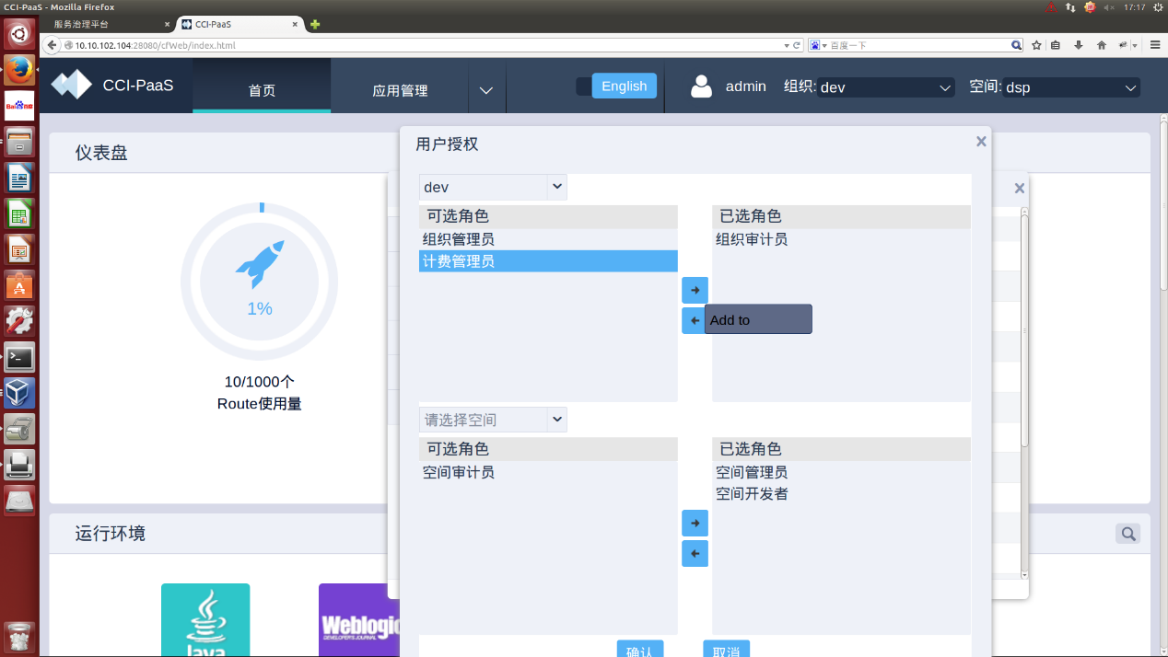
图2- 添加角色
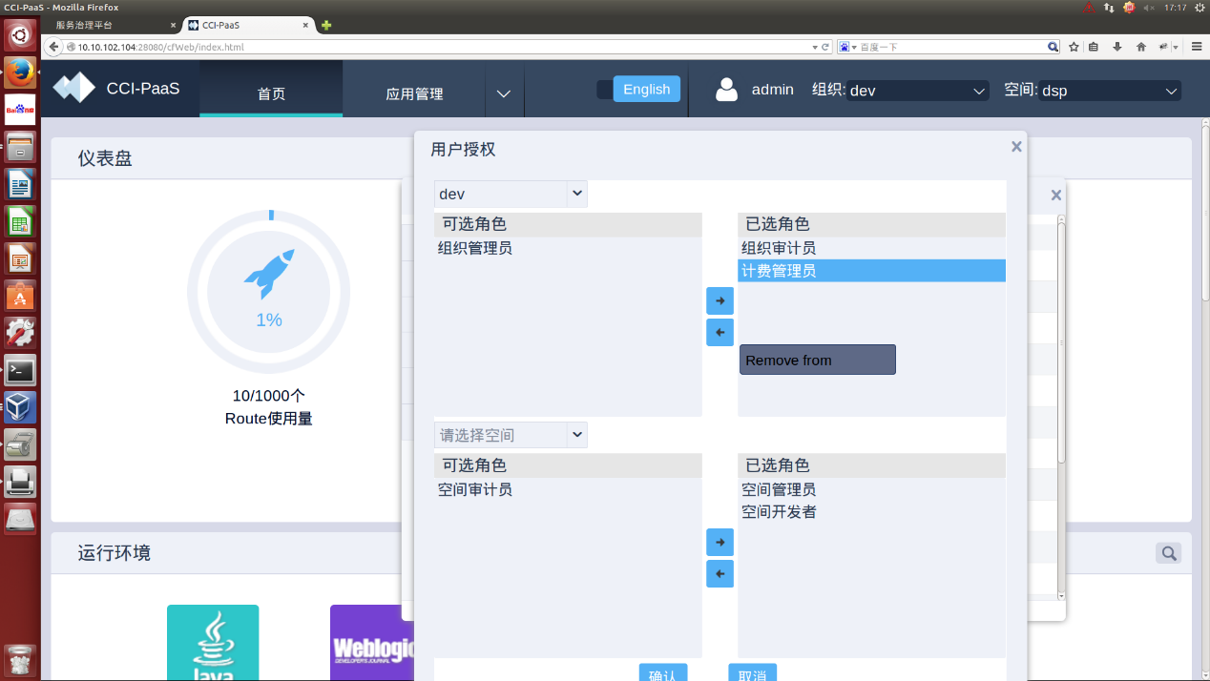
图2- 删除角色
点击用户管理窗格右下角虚线方格内加号按钮，得到下图2-:
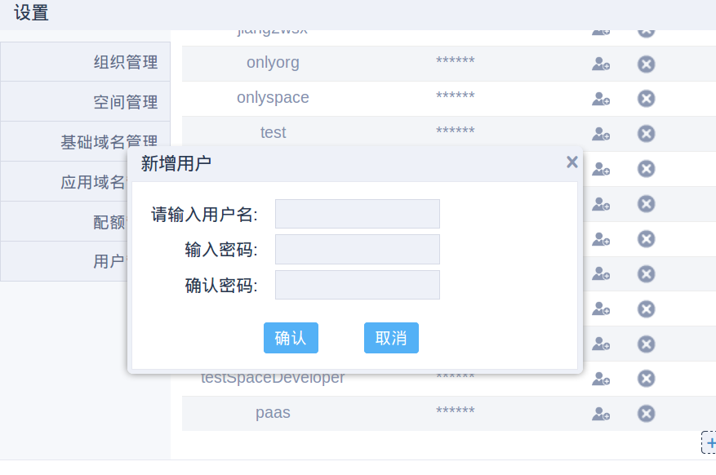
图2- 新增用户
输入用户名和密码，并确认密码，最后点击确认按钮，完成新用户创建，创建完后可在用户名列表中发现新增的用户，后续可对新增用户进行授权和操作。

消息
点击首页右上侧的用户名图标，弹出窗格，得到下图2-：
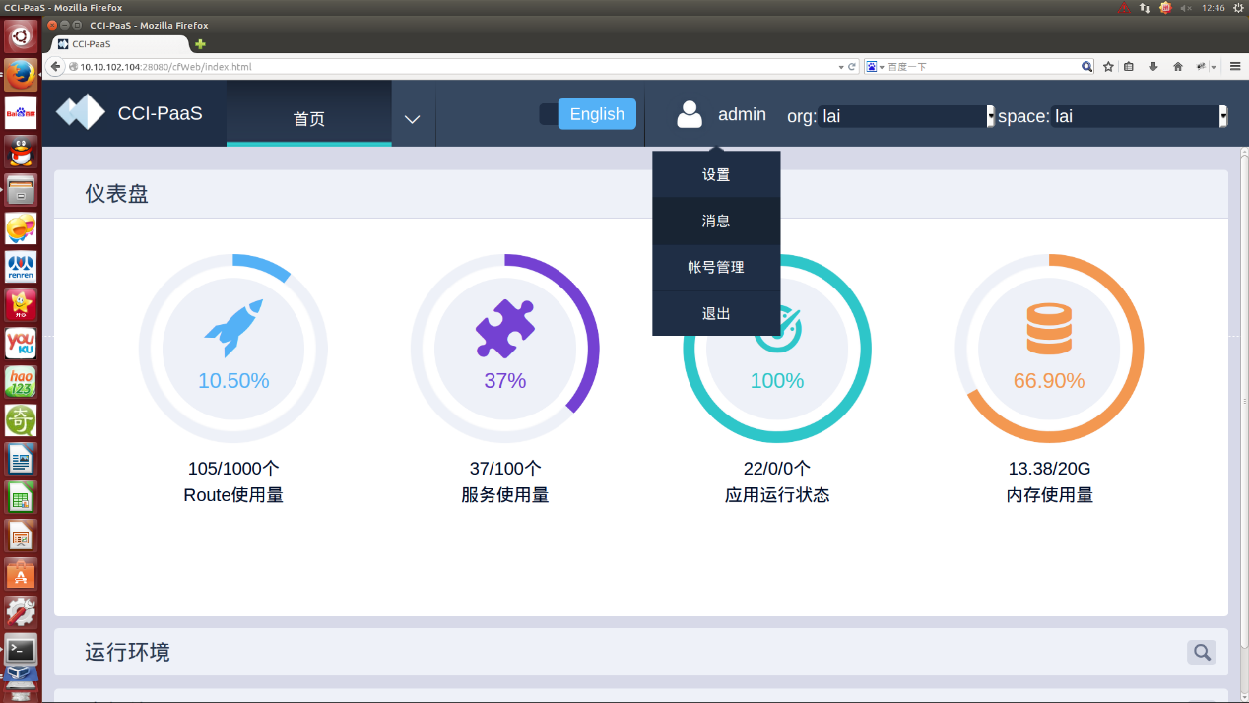
图2- 用户管理区域
点击消息，得到下图2-:
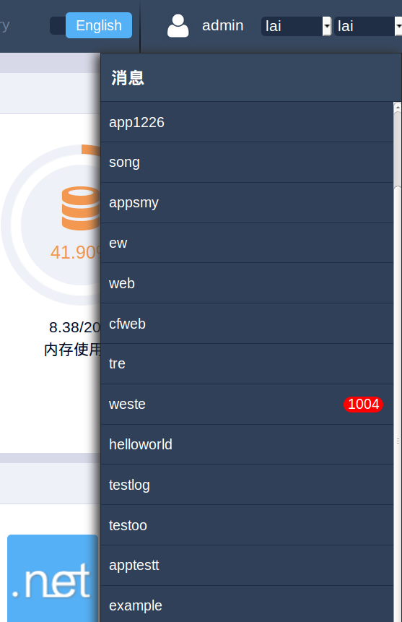
图2- 消息管理
上面显示的每个应用对应的消息，点击某个消息，弹出应用消息选项卡。进去后可查看该应用的运行消息。消息数据来源于应用日志、设定的关键值数据，包括：Error、Exception等。以Weste消息为例，得到下图2-：
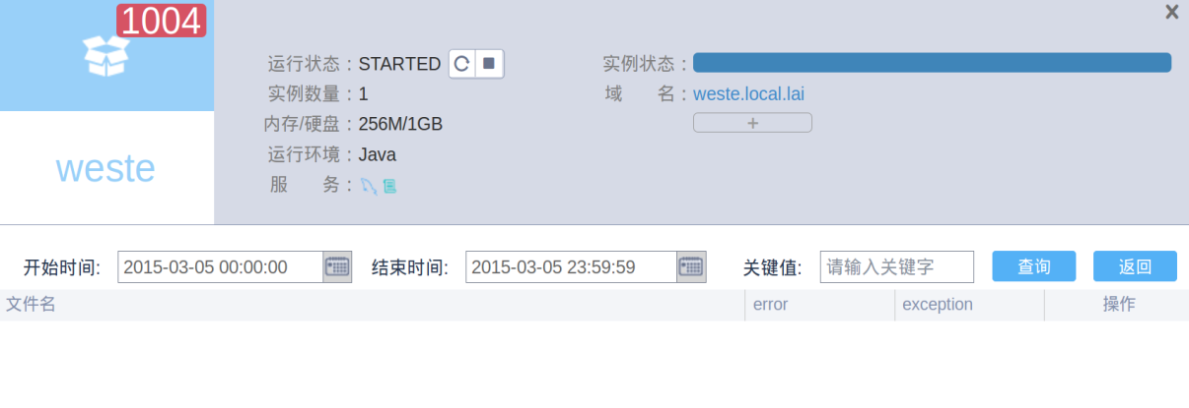
图2- Weste消息
在Weste消息中，左上方显示Weste图标，并显示有1004条消息，右侧是Weste应用实例的运行情况，包括运行状态、实例数量、内存/硬盘、运行环境、服务、实例状态及域名。其中运行状态和域名是可操作的，用户可以点击重启按钮或停止按钮进行相应操作。用户可在域名栏增减应用实例域名。
在Weste消息窗格的下半部分是消息的时间过滤和关键值过滤。用户可以输入起始时间来查看该时间段内的消息，又或者输入关键字查看关键值消息。将鼠标拖曳到开始时间的日期选择器上，如下图2-，再将鼠标拖曳到结束时间的日期选择器上，如下图2-。
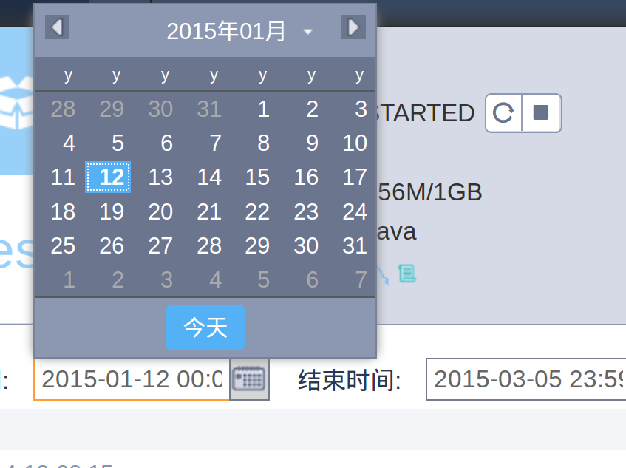
图2- 消息开始时间
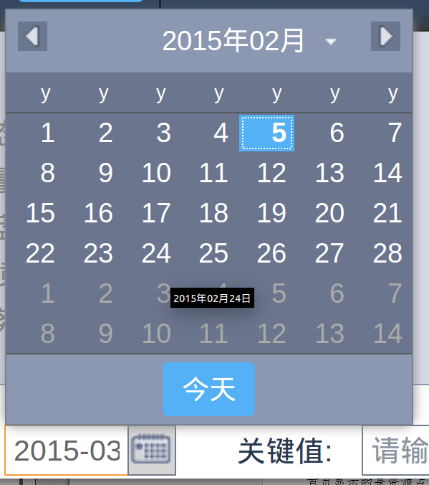
图2- 消息结束时间
点击查询按钮，得到该事件段内Weste应用实例的消息统计，得到下图2-:
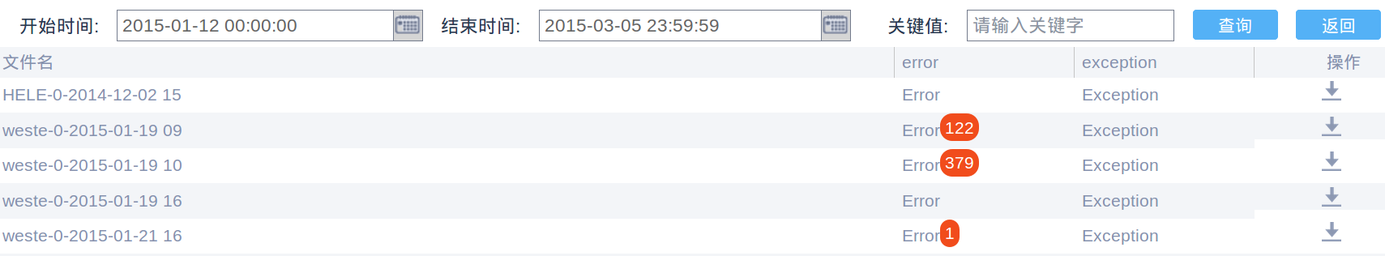
图2- 时间段内消息查询
在消息统计面板中，如上所示，顶部从左到右是查询项，依次是开始时间、结束时间、关键值、查询按钮和返回按钮。下面显示文件名列表、错误、异常以及下载按钮。用户可点击下载按钮下载消息。

账号管理
点击首页右上方的用户名图标，弹出窗格，得到下图2-：
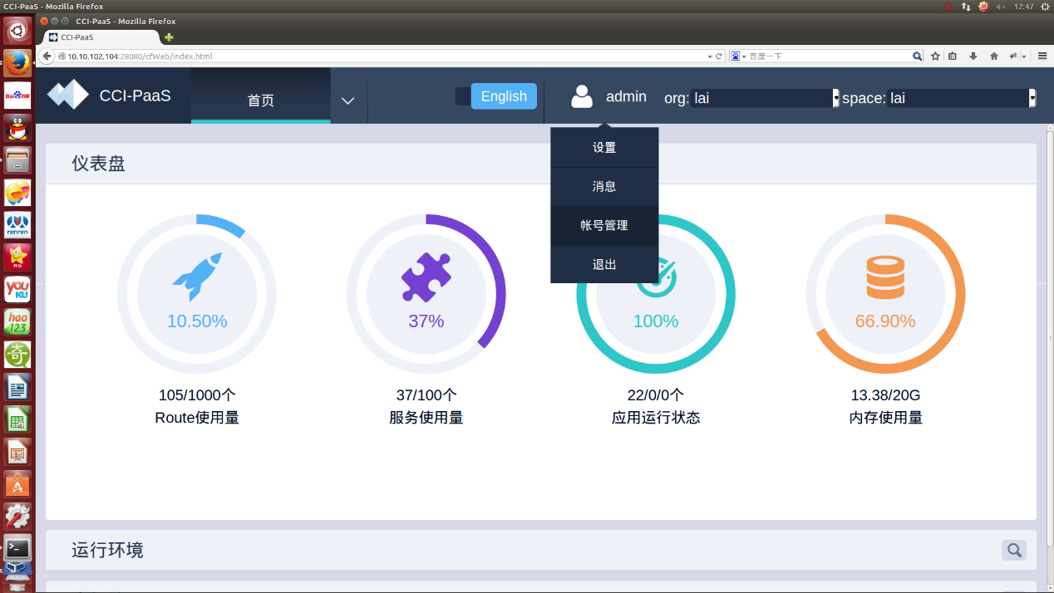
图2- 账号管理
点击账号管理，弹出修改密码窗口，如下图2-：
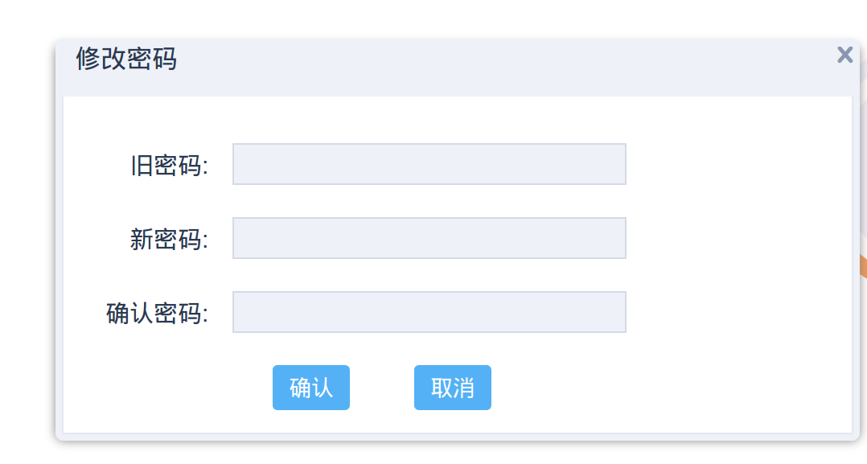
图2-修改密码
修改密码窗口有3行输入栏，从上到下依次是：旧密码栏、新密码栏、确认密码栏。从上到下依次操作，先输入旧密码，再输入新密码，最后确认新密码。点击确认按钮完成密码修改操作，点击取消按钮取消密码修改操作。

退出
点击首页右上方的用户名图标，弹出窗格，得到下图2-：
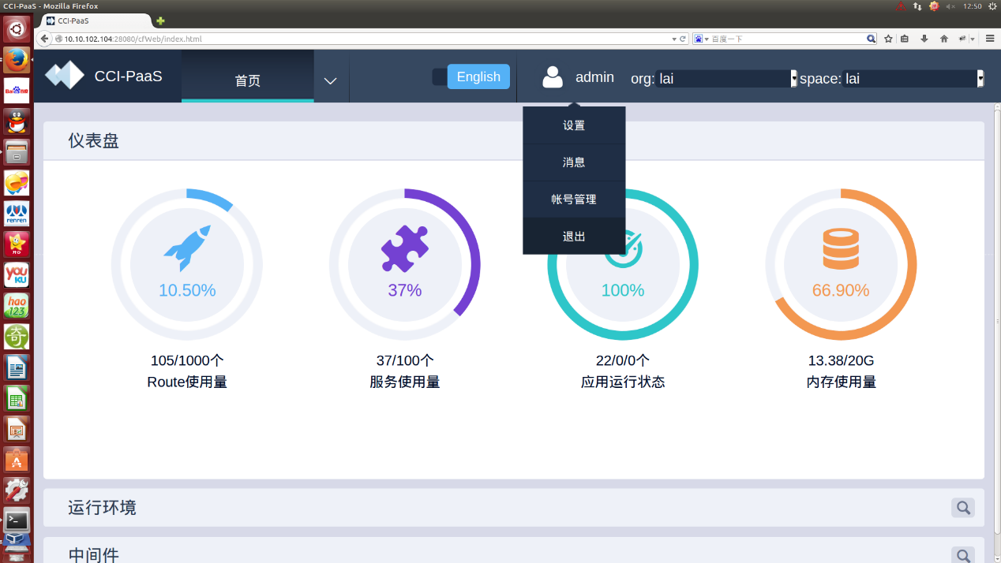
图2- 用户管理区域
点击退出，就可退出CCI-PaaS系统运维界面，返回登陆页面，得到下图2-：
图2- 登陆页面

系统出错时备选设计

问题1

备用技术

可能的影响

